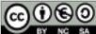
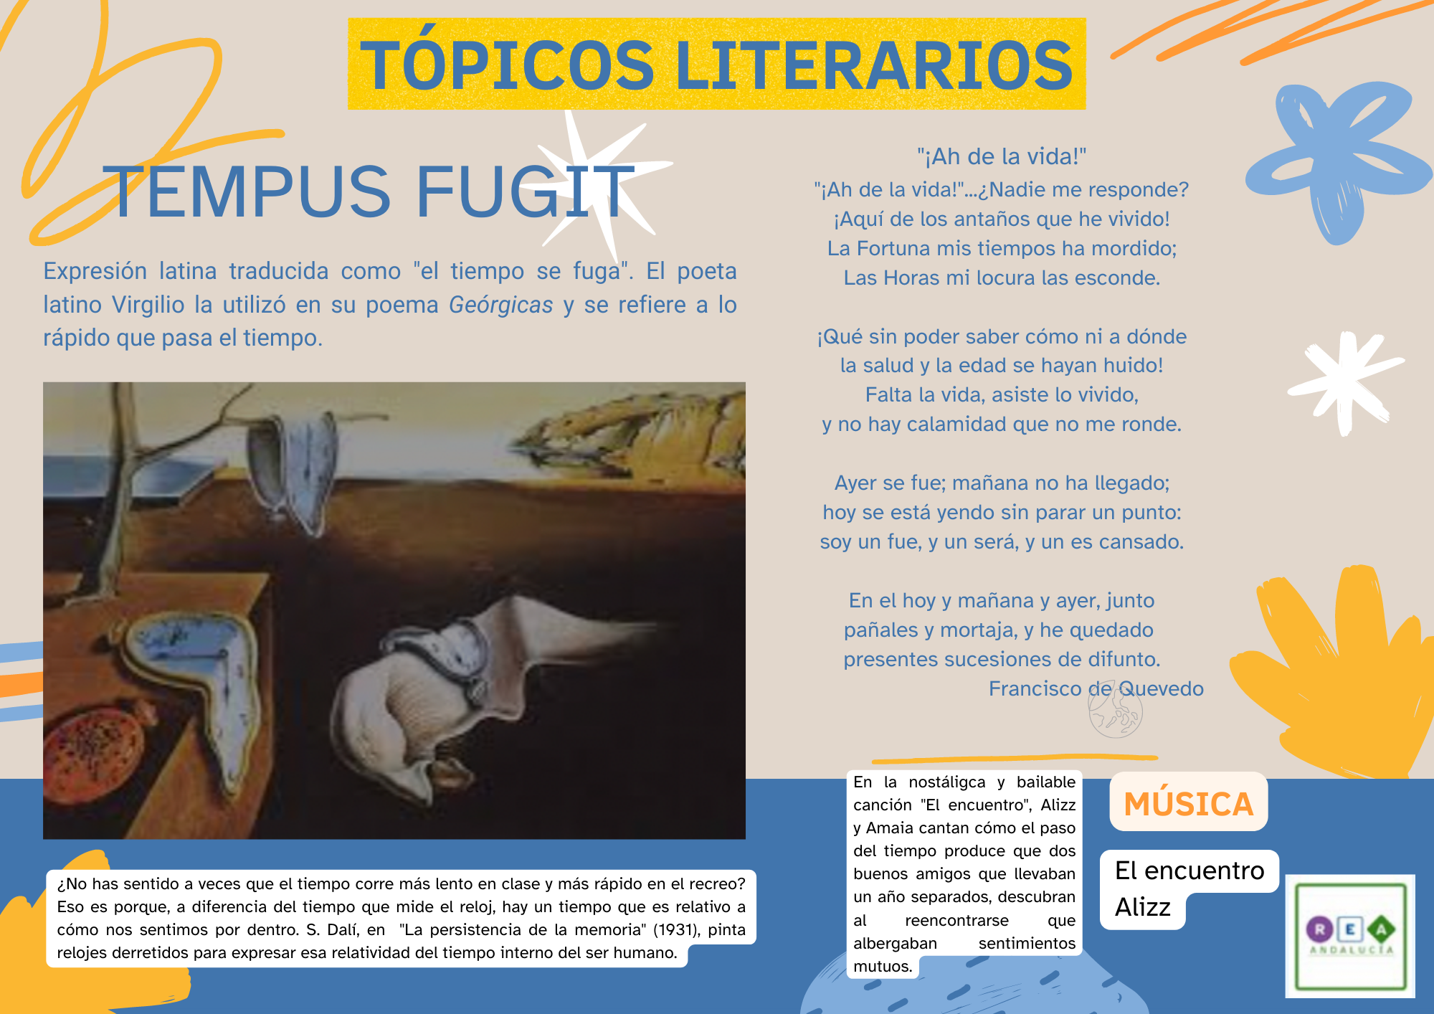
Tópicos literarios. Tempus fugit.

Infografía sobre el tópico literario “tempus fugit”.

